# Установка MySQL

Сервер MySQL доступен для установки во всех современных операционных системах. Мы рассмотрим установку MySQL в Windows, Mac OS X и Linux (на примере дистрибутива Ubuntu).

## Установка в Windows

Для установки сервера MySQL необходимо загрузить дистрибутив с официальной страницы [**https://dev.mysql.com/downloads/windows/installer/8.0.html**](https://dev.mysql.com/downloads/windows/installer/8.0.html). На странице предлагается либо полный дистрибутив, либо загрузчик, который скачает дистрибутив во время установки. Выберите полный дистрибутив, если на момент установки компьютер не будет подключен к сети Интернет. В случае, если Интернет доступен можно выбирать любой из вариантов.

В случае если используется Windows версии ниже 10, MySQL 8 может отказаться работать. В этом случае можно прибегнуть к архиву дистрибутивов по ссылке https://downloads.mysql.com/archives/community/. На более старых версия Windows, можно использовать версию MySQL 5.7.X.

После загрузки дистрибутива можно приступить к установке, пройдя последовательно через серию диалоговых окон менеджера.

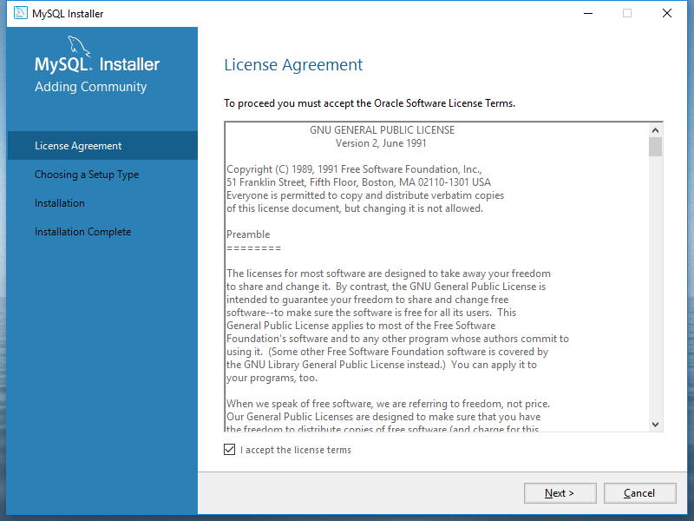

При первом знакомстве с MySQL предлагаемые настройки лучше оставить без изменений.

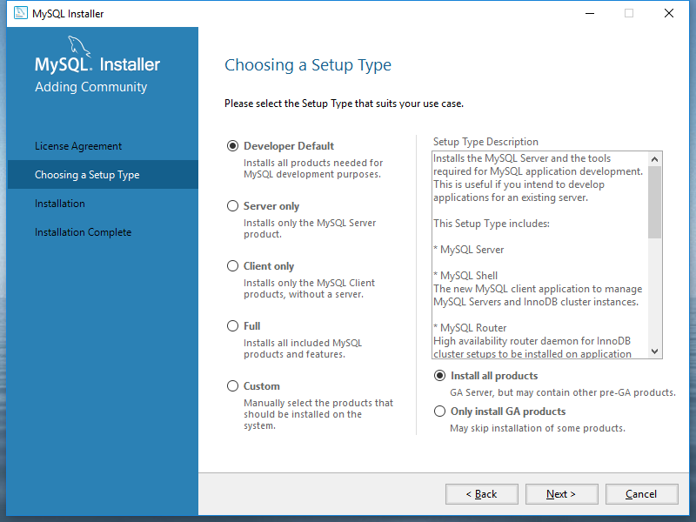

В одном из диалоговых окон будет предложено задать пароль для root-пользователя.

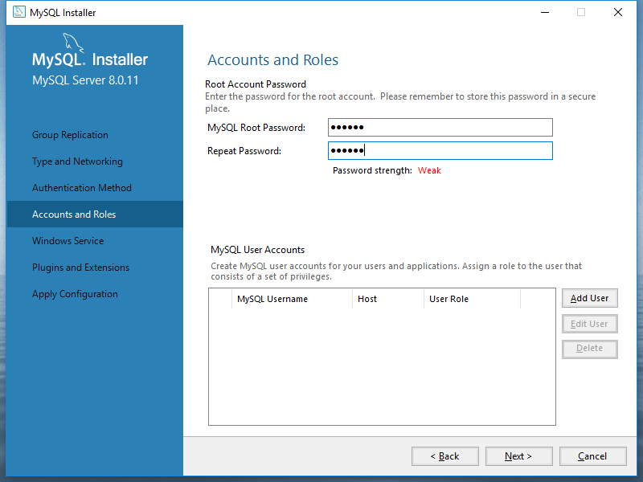

В этом же окне при необходимости можно добавить дополнительных mysql-пользователей. Впрочем, это можно сделать и позже, используя команды CREATE USER и GRANT.

Чтобы вы могли запускать сервер MySQL при старте операционной системы, следует включить флажок "Configure MySQL Server as Windows Service". Это сообщит установщику о необходимости создать сервис, который будет запускать MySQL-сервер при входе в систему и штатно останавливать его работу при завершении сеанса.

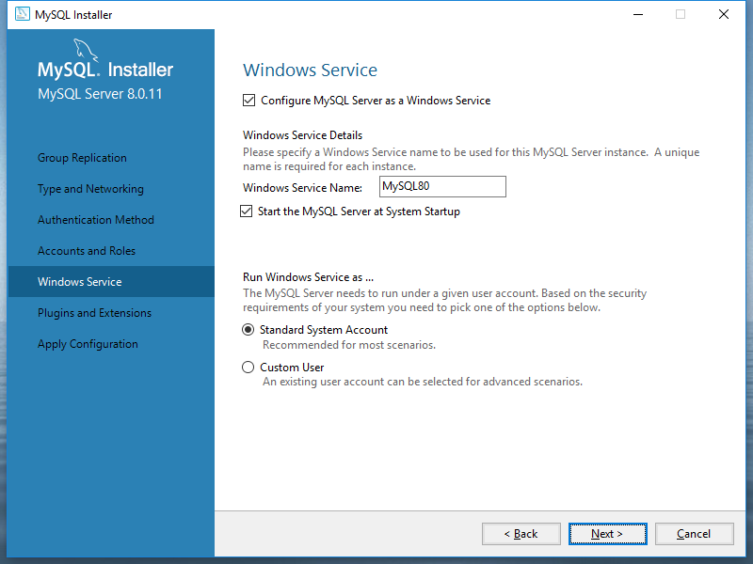

После установки основных компонентов MySQL-сервера менеджер установки предложит проверить соединение с MySQL-сервером. Здесь потребуется ввести пароль root-пользователя, заданного на одном из предыдущих этапов.

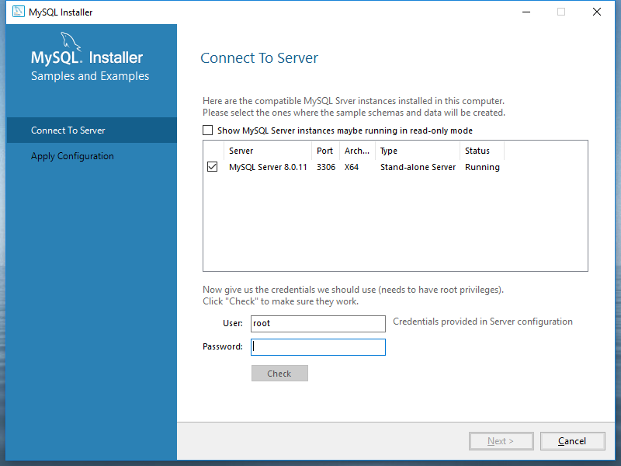

По окончанию установки менеджер предложит запустить MySQL Workbench и командную строку с консольным MySQL-клиентом. Можно снять соответствующие флажки и завершить работу менеджера установки.

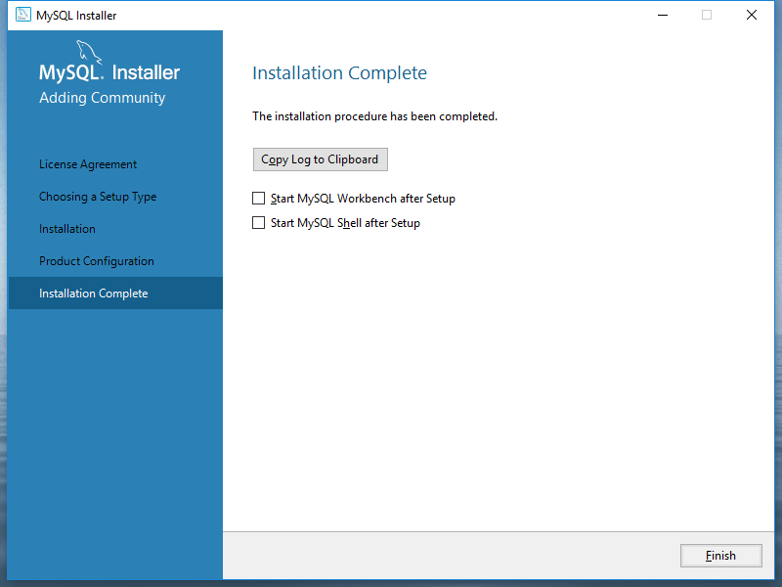

## Установка в Mac OS X

Прежде чем устанавливать MySQL в Mac OS X, следует установить Command Line Tools for XCode из магазина AppStore. XCode — это интегрированная среда разработки приложений для Mac OS X и iOS. Полная загрузка XCode не обязательна, достаточно установить инструменты командной строки и компилятор. Убедиться в том, установлен ли XCode, можно при помощи команды:

| xcode-select -p /Applications/Xcode.app/Contents/Developer |
| --- |

Если вместо указанного выше пути выводится предложение установить Command Line Tools, следует установить этот пакет, выполнив команду:

| xcode-select --install |
| --- |

Теперь можно приступать к установке PHP, для чего лучше всего воспользоваться менеджером пакетов Homebrew. На момент написания книги установить Homebrew можно было при помощи команды:

| /usr/bin/ruby -e "$(curl -fsSL https://raw.githubusercontent.com/Homebrew/install/master/install)" |
| --- |

Впрочем, точную команду всегда можно выяснить на официальном сайте **http://brew.sh**. После установки в командной строке будет доступна команда **brew**, при помощи которой можно загружать, удалять и обновлять пакеты с программным обеспечением.

После того, как менеджер Homebrew установлен, приступаем к установке MySQL. Сделать это можно при помощи команды:

| brew install mysql |
| --- |

Если необходимо, чтобы MySQL-сервер стартовал автоматически при загрузке операционной системы, в каталоге Library/LaunchAgents домашнего каталога необходимо создать символическую ссылку на plist-файл дистрибутива MySQL:

| ln -sfv /usr/local/opt/mysql/*.plist ~/Library/LaunchAgents |
| --- |

## Установка в Linux (дистрибутив Ubuntu)

Перед тем как мы займемся установкой MySQL, нужно обновить индексы пакетного менеджера apt-get при помощи следующей команды:

| sudo apt-get update |
| --- |

Это позволит обновить базу пакетов, доступных через apt-get. После этого рекомендуется выполнить обновление системы при помощи команды:

| sudo apt-get upgrade |
| --- |

Для установки MySQL следует выполнить команду:

| sudo apt-get install mysql-server |
| --- |

В ходе установки несколько раз будет предложено ввести пароль для пользователя root, под управлением учетной записи которого будет осуществляться администрирование сервера. Запомните введенный пароль.

Убедиться в том, что сервер запущен, можно при помощи утилиты ps. Результаты вывода утилиты можно отфильтровать по строке mysqld, чтобы было проще видеть результаты.

| ps aux | grep mysqld  mysql 2036 0.0 9.5 1167692 195740 pts/0 Sl 17:31 0:00 /usr/sbin/mysqld --user=mysql --pid-file=/var/run/mysqld/mysqld1.pid --socket=/var/run/mysqld/mysqld1.sock --port=3307 --basedir=/usr --datadir=/var/lib/mysql1 --tmpdir=/tmp  root 2089 0.0 0.0 8984 360 pts/0 R+ 17:49 0:00 grep --color=auto mysqld |
| --- |

Если сервер оказался не запущенным, его можно запустить при помощи команды service, после которой указывается имя сервиса mysql и команда start

| sudo service mysql start |
| --- |

Остановить сервер можно, передав команду stop

| sudo service mysql stop |
| --- |

После установки MySQL нужно провести постинсталляционную настройку с целью повышения безопасности сервера. Для этого надо выполнить следующую команду:

| sudo mysql_secure_installation |
| --- |

Сразу после выполнения команды и при необходимости ввода пароля для **sudo** будет затребован пароль для root-пользователя MySQL, который вводился при установке. Затем утилита в диалоговом режиме предложит настроить параметры безопасности. На вопросы, предлагаемые утилитой, следует отвечать либо N (нет), либо Y (да). Ниже приводится один из возможных вариантов ответов.

* N — Изменить пароль root? Отвечаем "нет", т. к. пароль был задан при установке MySQL.
* Y — Удалить анонимного пользователя без пароля? Анонимный пользователь — это пользователь без имени, в качестве пароля которого выступает пустая строка. У такого пользователя немного прав доступа, кроме доступа к базе данных test, однако на рабочем сервере лучше не оставлять возможностей для несанкционированного доступа, поэтому пользователя лучше удалить, ответив на запрос положительно.
* Y — Запретить удаленное обращение от имени пользователя root? У аккаунтов в MySQL существуют два режима: доступ с локального хоста и доступ через сеть. Пользователь root обладает безграничными полномочиями, поэтому лучше запретить сетевой доступ для этого аккаунта. Чтобы воспользоваться root-доступом, придется сначала попасть на сервер — лишний барьер безопасности не повредит. Поэтому отвечаем на этот вопрос положительно.
* Y — Удаление базы данных test? Это уникальная база данных, привилегии которой настроены таким образом, что к ней имеют доступ все mysql-пользователи. Во избежание недоразумений и проблем с безопасностью лучше сразу удалить эту базу данных.
* Y — Перегрузка привилегий? Отвечаем "да", чтобы внесенные изменения сразу вступили в силу.

## Запуск утилиты mysqld_multi в Linux (дистрибутив Ubuntu)

При запуске утилиты mysqld_multi в среде Linux следует учитывать ряд особенностей. Дело в том, что данная утилита не может разобрать конфигурационный файл, если в нем используются комментарии # и включения других конфигурационных файлов.

Поэтому при выполнении операций по настройки репликации (в уроке 7), когда требуется два одновременно запущенных MySQL-сервера лучше подготовить отдельный конфигурационный файл mysqld_multi.cnf и указывать путь к нему при помощи директивы --defaults-file сервера mysqld.

В дистрибутиве Ubuntu файл можно расположить в папке /etc/mysql/mysql.conf.d/. Ниже приводится его возможное содержимое.

| [mysqld1]  user = mysql  pid-file = /var/run/mysqld/mysqld1.pid  socket = /var/run/mysqld/mysqld1.sock  port = 3307  basedir = /usr  datadir = /var/lib/mysql1  tmpdir = /tmp  [mysqld2]  user = mysql  pid-file = /var/run/mysqld/mysqld1.pid  socket = /var/run/mysqld/mysqld1.sock  port = 3308  basedir = /usr  datadir = /var/lib/mysql1  tmpdir = /tmp |
| --- |

Обратите внимание, что pid и socket-файл в секциях [mysqld1] и [mysqld2] должны отличаться. Серверам должны быть назначены отличающиеся друг от друга порты (в примере 3307 и 3008). Кроме того, у серверов должны быть независимые каталоги данных.

Прежде чем запускать утилиту mysqld_multi потребуется создать каталоги данных /var/lib/mysql1 и /var/lib/mysql2. Для этого можно воспользоваться MySQL-сервером mysqld передав ему параметр --initialize, в параметре --user следует указать пользователя mysql, а в параметре --datadir указать путь до каталога данных. Команды следует выполнять при запущенном MySQL-сервере.

| mysqld --initialize --user=mysql --datadir=/var/lib/mysql1  mysqld --initialize --user=mysql --datadir=/var/lib/mysql2 |
| --- |

Команды создают новые каталоги данных по путям, указанным в параметре --datadir. Теперь можно остановить основной сервер MySQL

| sudo service mysql stop |
| --- |

и запустить два сервера при помощи утилиты mysqld_multi, обязательно указав в параметре --defaults-file путь до подготовленного ранее конфигурационного файла (без комментариев и включений других конфигурационных файлов):

| mysqld_multi --defaults-file=/etc/mysql/mysql.conf.d/mysqld_multi.cnf start |
| --- |

Остановить сервера можно передав утилите mysqld_multi команды stop

| mysqld_multi --defaults-file=/etc/mysql/mysql.conf.d/mysqld_multi.cnf stop |
| --- |